IP Adres opzoeken van de smartlogger.
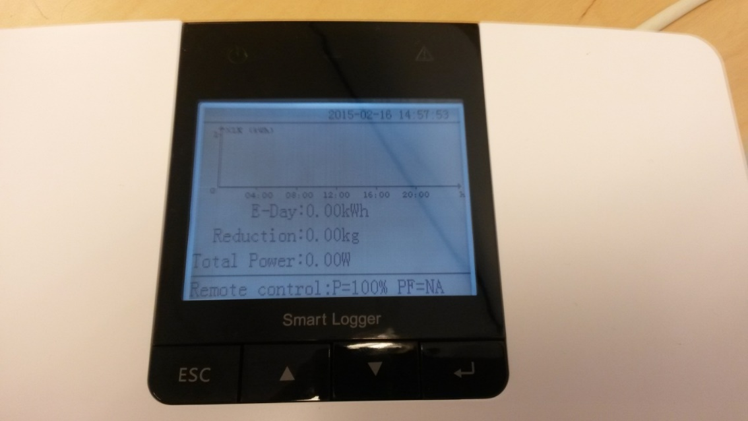
1-Druk op de enter toets.

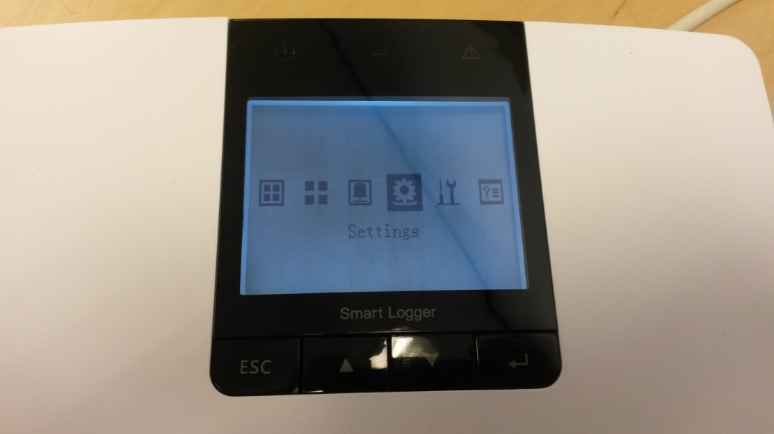
2- Ga naar settings.

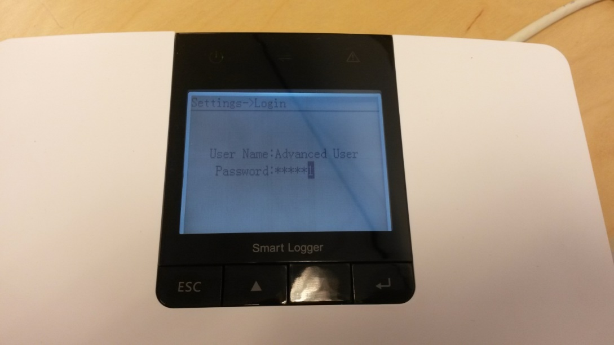
- log in als Advanced user met wachtwoord: 000001

- Selecteer comm.Param.

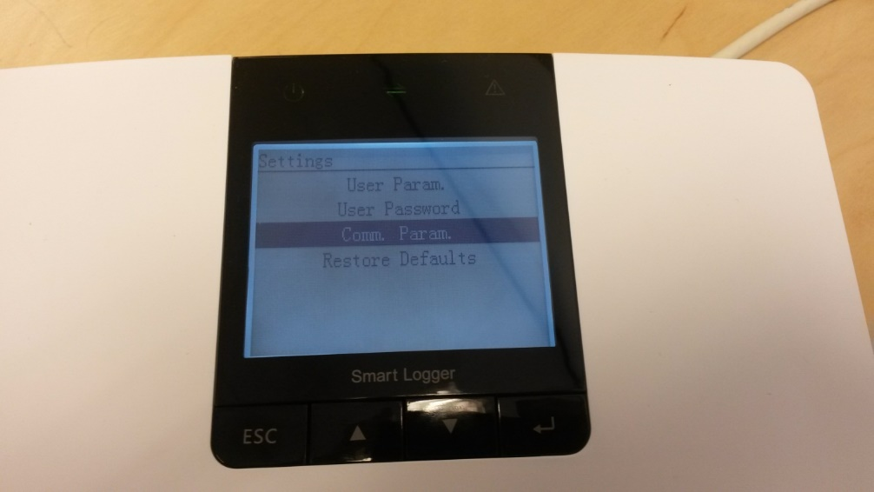

- Selecteer Ethernet
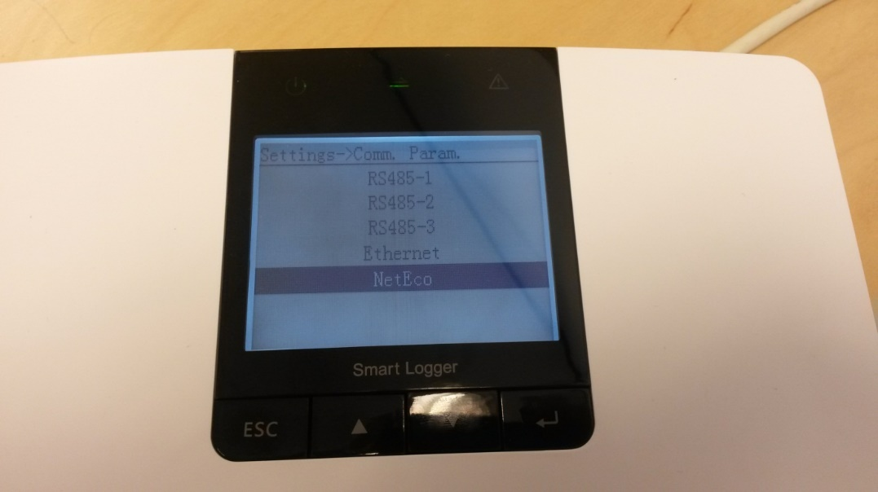

- Vind hier het Ip adres van de smartlogger Bijvoorbeeld : .192.168.7.13
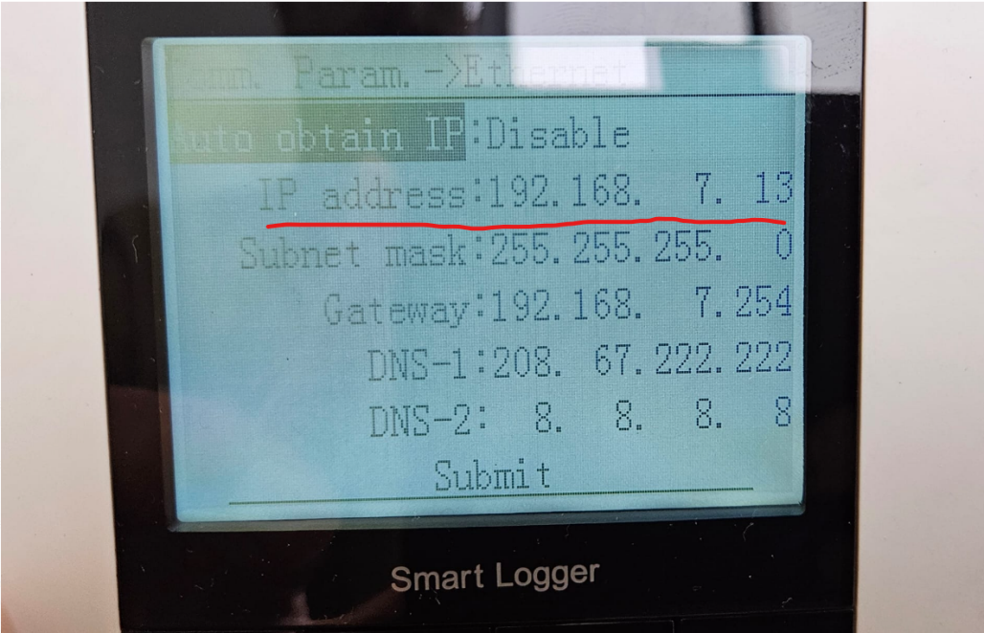


- Om te verbinden met de smartlogger verbind uw computer met een UTP kabel op de FE poort van de smartlogger. Vul het IP adres in uw browser incl. https:// ……
Als u verbonden bent met hetzelfde netwerk als de smartlogger dan kunt u ook zonder bekabelde verbinding de smartlogger bereiken via uw browser.
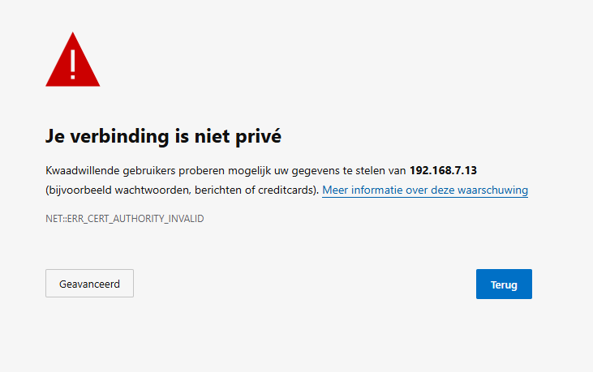

- Druk bij het krijgen van bovenstaande melding op geavanceerd,
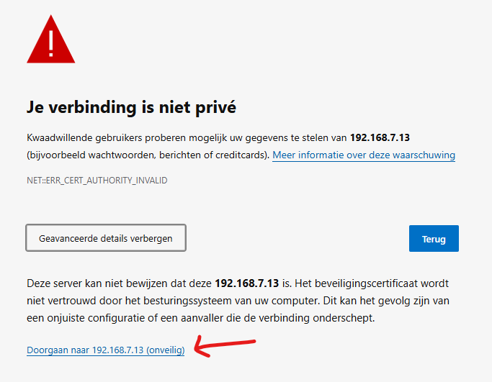

- Log in als Advanced user. Het standaard wachtwoord is Changeme

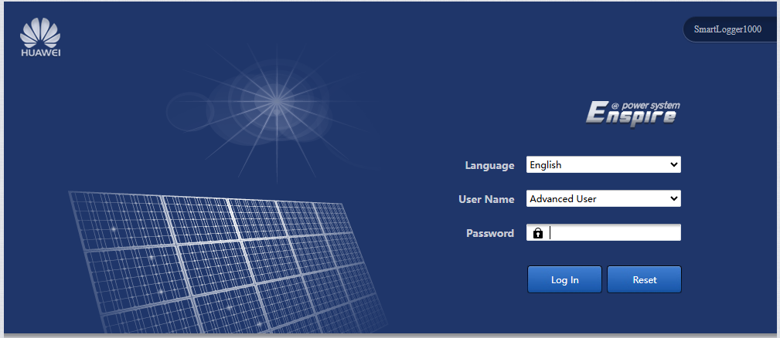

10- Controleer of de smartlogger de laatste firmware heeft wat eindigt op ..SPC118.
Als dit niet het geval is download de firmware
En voer de update uit door bestand te uploaden en vervolgens te up daten.
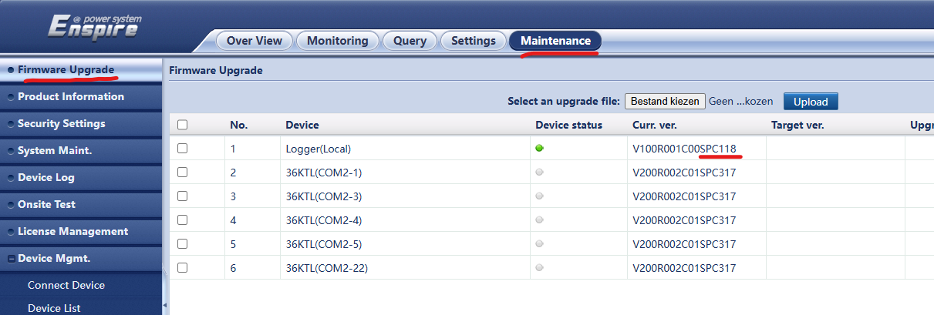

11-Als laatste gaat u naar de tab settings/ comm. Param./ management systeem.
Verander het server adres naar intl.fusionsolar.huawei.com, de rest blijft ongewijzigd.
Bevestig de aanpassing door op submit te drukken.
Verbind de smartlogger weer met de router en de smartlogger zal gaan verbinden met fusion solar.
Is er geen verbinding controleer dan de router poorten.
Router - open poorten: 25, 80, 502, 2121, 8010, 8443, 11000-11500, 16100
Port forwarding tester: https://www.yougetsignal.com/tools/open-ports/
